웹툰 납본·수집 대행사업 프로세스

전체 업무 흐름
업무는 수집 파트(①~③)와 메타데이터 구축 파트(④~⑤)로 구분됨.
수집 파트 완료 후 담당 주무관에게 가원부 목록을 인계하면 원부번호 발급받아 전달,
메타데이터 구축-점검-품질점검-연동점검-납품 파트로 이어지는 구조.
순서 | 파트 | 단계명 | 설명
① | 수집 | 자료 수집 | 원본 파일 및 기초 정보(출판사용 기초메타데이터) 수집
② | 수집 | 자료 검수 | 납본 타당성·복본·유통가격·완결 여부 확인
③ | 수집 | 자료 등록 | 반입용 기초메타데이터 작성,  KOLIS 시스템 등록 및 가원부번호 발급
④ | 메타데이터 점검 | 메타데이터 구축 | 주무관님께서 원부번호 발급받아 전달주시면  KOLIS 시스템에서 구축 진행  (저자전거 연결, 저자명 다른이름 입력,  발행지가 다른 두개 이상 발행처 처리, 주제명 연결 등)
⑤ | 메타데이터  점검 및 남품 | 점검 및 납품 | 메타데이터 점검·품질점검(5%)·연동점검 후 납품
1 수집 파트

자료 수집
출판사·제작사로부터 웹툰 원본 파일, 썸네일 파일 및 출판사용 기초메타데이터 파일을 넘겨받는 최초 단계.

대상 자료
- 이미지형 파일(jpeg, jpg, tiff, tif, png, gif, bmp)
- 연재형: 일부(n부만 완결) 또는 전체 완결 웹툰
연재중단, 2년 이상 휴재중인 미완결 웹툰
- 비연재형: 공공기관 정책 홍보 등 일회성 웹툰

수집 방법
- 간접수집 — 웹툰 수집 업체를 통해 전달받은 파일을 웹하드에 업로드하거나 외장하드로 반입

2 수집 파트

자료 검수
받은 자료가 실제 납본 대상인지, 기등록 자료와 중복(복본)인지 확인하는 단계.

확인 항목
- 서지사항(제목·권차·출판사·저자·발행일·식별기호), 썸네일 유무
- 원문 파일 오류(깨짐, 원문보기 오류, 컷 중복) 및 파일 형식(JPG, JPEG)
- 복본조사

복본조사 절차
KOLIS › 통합검색
- 통합검색에서 표제로 검색
- 검색 결과 중 온라인콘텐츠 결과 확인
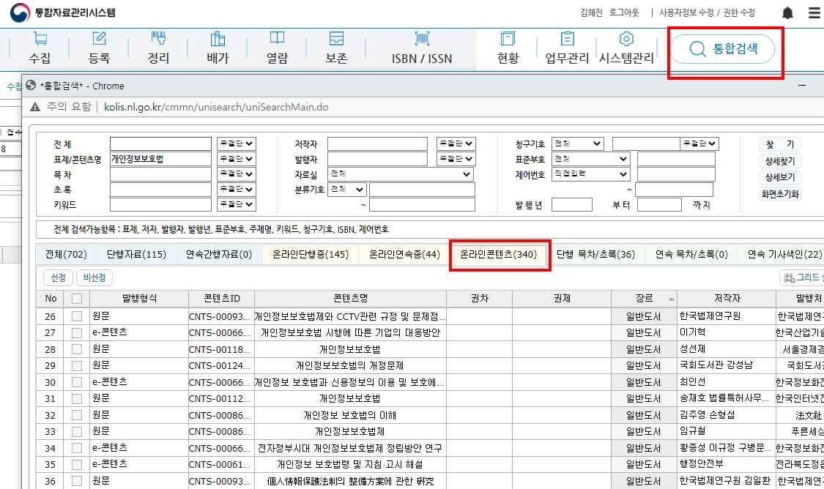
그림 1. KOLIS 통합검색 결과 화면 — 온라인콘텐츠 탭에서 복본 여부 확인
- 대상 자료의 상세보기에서 서지사항·원문파일 대조 후 복본 여부 판단
- 판사항(일반판, 완전판, 개정판 등) 이 다른 경우, 수집 가능
- 통합검색 결과 중 ‘수집상태’가 “보존”인 경우, 추가 수집 가능
- 일부 회차만 국립중앙도서관 장서로 등록되어 있는 경우, 등록되지 않은 회차 수집 가능
- 위 방법으로 미확인 시 국립중앙도서관 홈페이지(nl.go.kr)에서 서명·저자·출판사로 검색
- 자료유형에서 온라인자료 선택 후 원문보기로 복본 여부 재확인
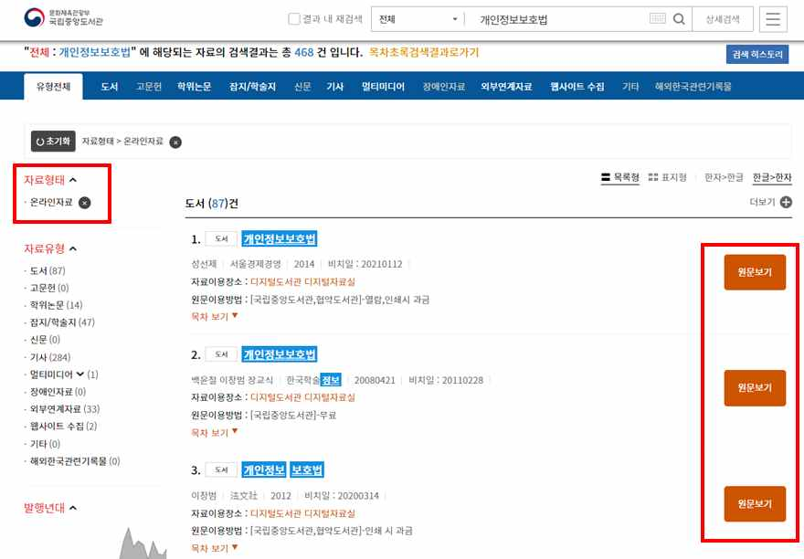
그림 2. 국립중앙도서관 홈페이지 검색 결과 — 원문보기로 복본 여부 재확인

3 수집 파트

자료 등록 (KOLIS)
수집된 원문자료와 메타데이터 파일을 국립중앙도서관 통합자료관리시스템(KOLIS)에 등록하는 단계.
반입용 기초메타데이터 작성 → 원문파일명 정리 → 메타데이터 반입 → 원문폴더명 정리 → 원문 업로드 → 가원부번호 발급 순으로 진행.

3.2 반입용 기초메타데이터 작성
- 원문 파일, 출판사용 기초메타데이터 파일, 플랫폼 참고하여 반입용 기초메타데이터 작성
- 메타데이터는 반입용 엑셀 양식에 맞춰 작품별로 정리.
- 작성한 반입용 기초메타데이터는 웹하드에 업로드
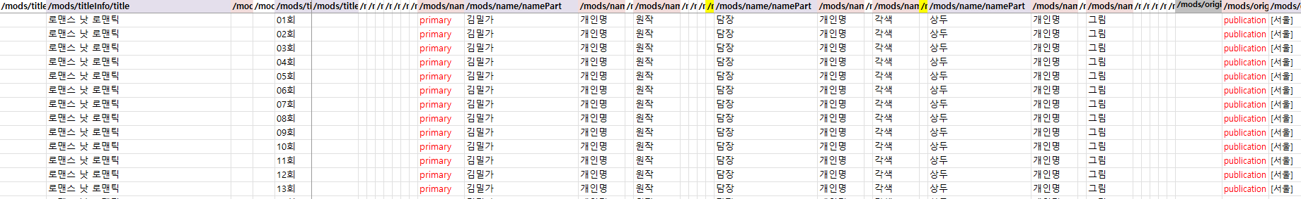
그림 3. 반입용 기초메타데이터 파일예시

3.3 파일명 정리
폴더 내 개별 파일명을 8자리 일련번호로 변경. 다크네이머 프로그램 사용.
- 검색 포털에서 '다크네이머' 검색 및 설치
- 파일 순서 정렬 후 다크네이머 창으로 드래그
- 이름지우기 클릭 후 번호붙이기 클릭
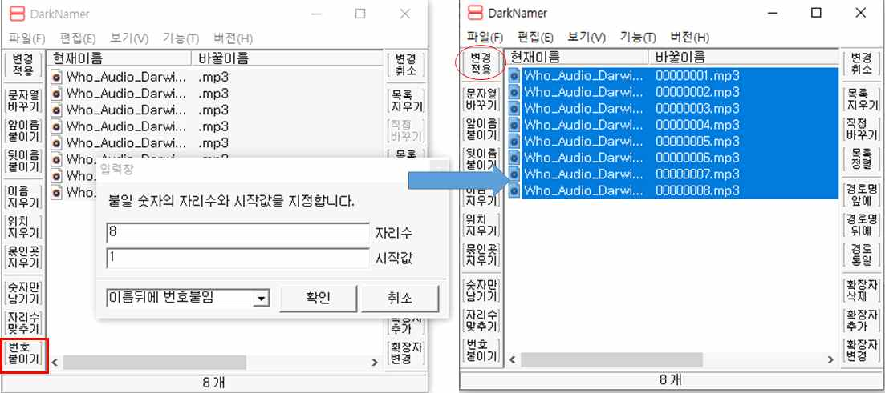
그림 4. 다크네이머 — 이름지우기 후 번호붙이기(8자리/시작값 1)
- 자리수 8, 시작값 1 입력 후 확인 → 변경적용 클릭
- 기존 파일명이 숫자 형태인 경우 자리수 맞추기 기능으로 변경
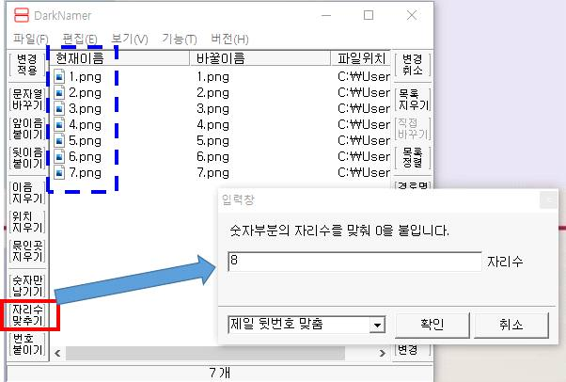
그림 5. 다크네이머 — 자리수 맞추기 팝업

3.4-가. 메타데이터 일괄반입
수집 › 납본 › 온라인 › 단행 › 납본접수 › 납본자료접수
- 일괄반입 클릭, 신규 접수번호 생성
- 반입 샘플 양식에 맞춘 메타데이터 파일 첨부 후 반입 클릭
- 비고란에 "2026-납본-웹툰대행(1차)(1)" 형식으로 기재
- 반입 결과 확인 후 생성된 콘텐츠ID(CNTS번호)로 원문파일 폴더명 수정
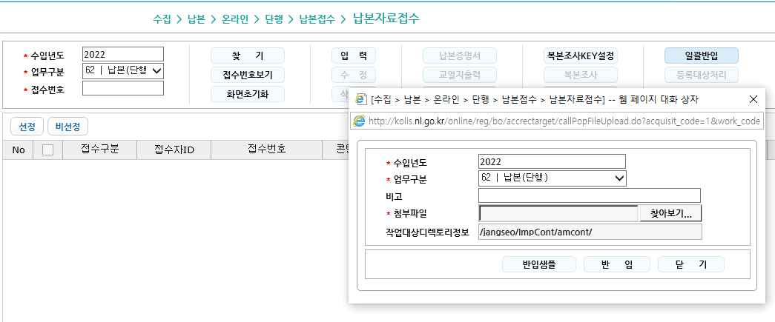
그림 6. 납본자료접수 — 일괄반입 팝업(수입년도·업무구분·첨부파일)

3.4-나. 원문일괄등록(폴더)
주의 — 이 화면은 마이크로소프트 엣지 브라우저의 'IE 모드(익스플로러 모드)'에서만 작동. 일반 모드에서는 미작동.

수집 › 납본 › 온라인 › 단행 › 납본접수 › 납본자료접수
[원문파일 등록]
- 원문일괄등록(폴더) 클릭
- 파일 영역에 원문 폴더 드래그 앤 드롭
(5GB 처리 시 1시간 30분 정도 소요, 대용량(6GB 이상) 처리 시 오류 자주 발생)
오류나는 원문파일은 시스템팀(주관기관)에 요청하여 등록중임
- 전송하기 클릭
- 업로드된 폴더별 클릭 후 등록 상태 확인
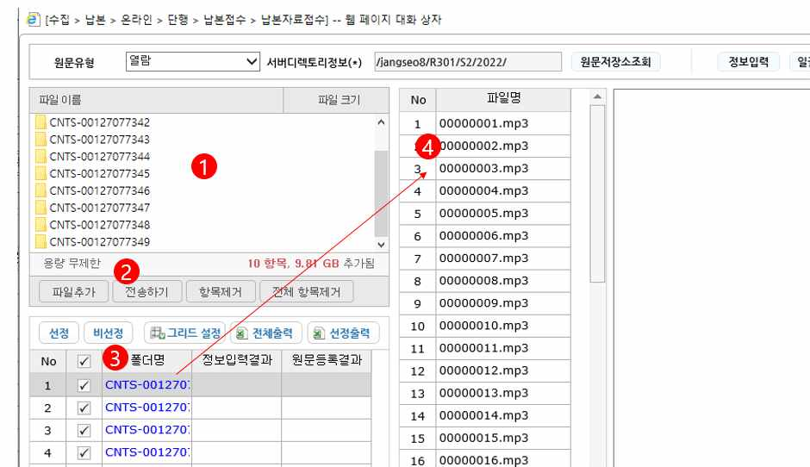
그림 7. 원문일괄등록(폴더) — ① 폴더 드래그 ② 전송하기 ③ 업로드 폴더 확인 ④ 파일 등록 확인
- 일괄정보입력 클릭(면수 자동 체크·일괄 입력) 후 결과 확인
- 원문등록 클릭, 결과 확인 후 저장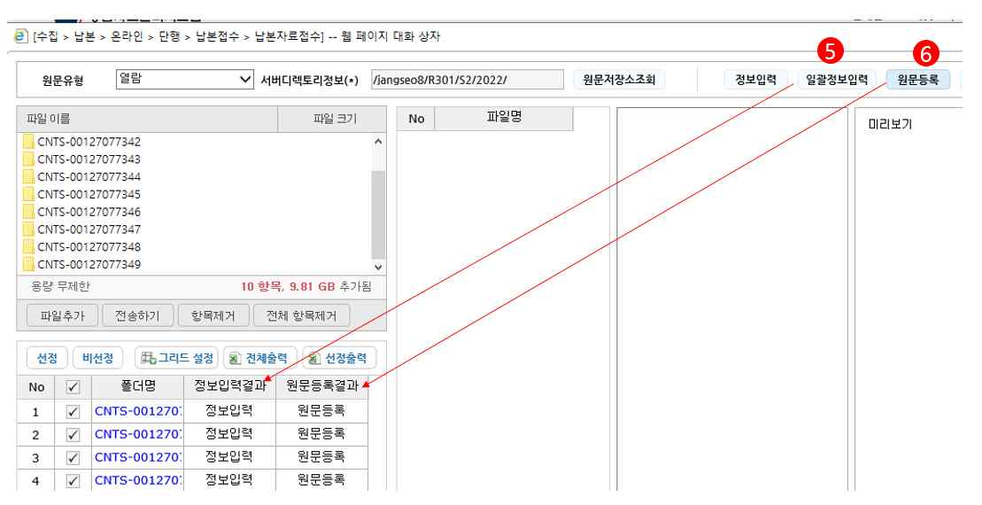
그림 8. 원문일괄등록(폴더) — ⑤ 일괄정보입력 ⑥ 원문등록
[썸네일 등록]
- 자료 전체 선택 후 수정 클릭
- 원문등록 클릭하여 썸네일 파일 추가·전송 후 원문유형을 썸네일 로 변경 확인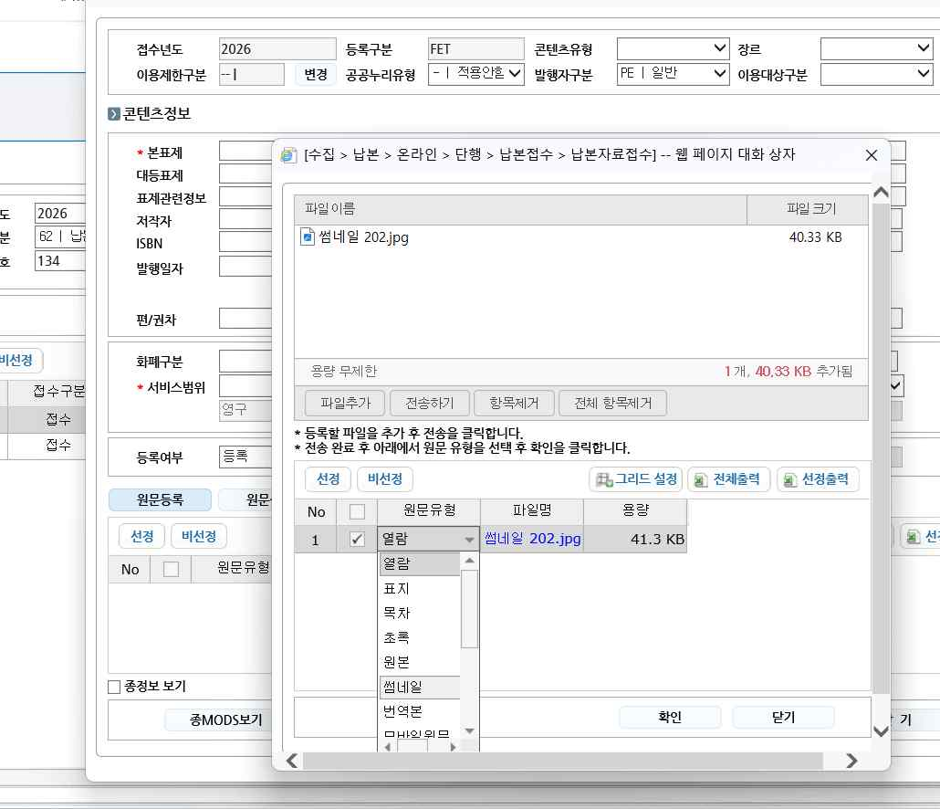
그림 9. 썸네일 파일 개별 등록 — 원문유형을 썸네일로 변경
- 전체 콘텐츠 작업 완료 후 전체 체크 선택, 전체출력 클릭하여 다운받은 파일을
파일명: 접수번호 XXX.xlsx 로 저장 후 웹하드 업로드
웹하드 / 웹툰 납본 수집 대행 사업 / 01. 공정관련 / 3. 구축 및 점검 / 01. 수집 / 주차별 폴더에 업로드
- 전체 콘텐츠 작업 완료 후 전체 체크 선택, 등록대상처리 클릭.

3.4-다. 썸네일 대량 등록 — Hiware(하이웨어) 프로그램
썸네일을 한 건씩 등록하는 방법(위 7번) 대신, 다량의 썸네일 파일을 SFTP 방식으로 한 번에 올릴 때는 Hiware(하이웨어) 프로그램을 사용함.
- 기초메타데이터의 썸네일 항목에 '썸네일파일명+확장자'를 기재한 후 일괄반입함
— 수집 › 납본 › 온라인 › 단행 › 납본접수 › 납본자료접수 › 수정 화면에
파일 크기 0인 썸네일 목록이 자동 생성됨
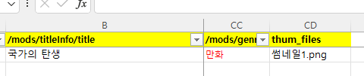
그림 10. 기초메타데이터 썸네일 파일명 입력 예시
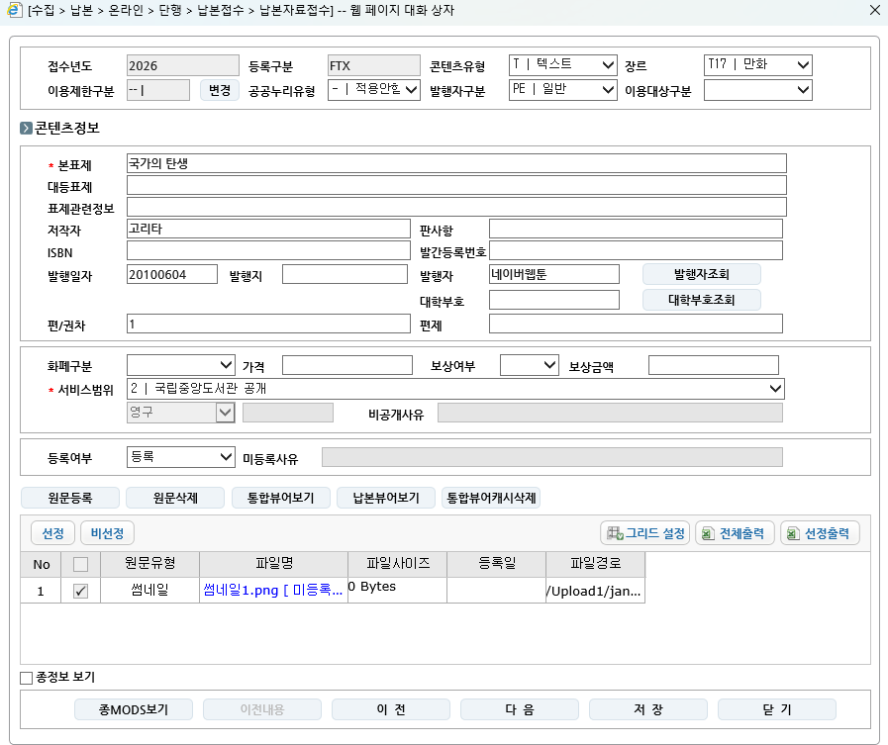
그림 11. 일괄반입 직후 — 파일 크기 0인 썸네일 목록
Hiware 프로그램 실행 › 접속 URL 입력 › 설치
Hiware 프로그램 실행 › 발급받은 개인 계정으로 로그인
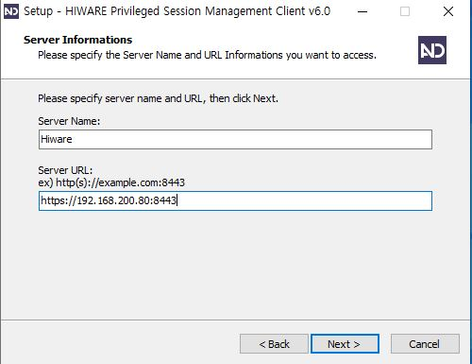
그림 12. Hiware 설치 — 서버 정보(Server Name/URL) 입력
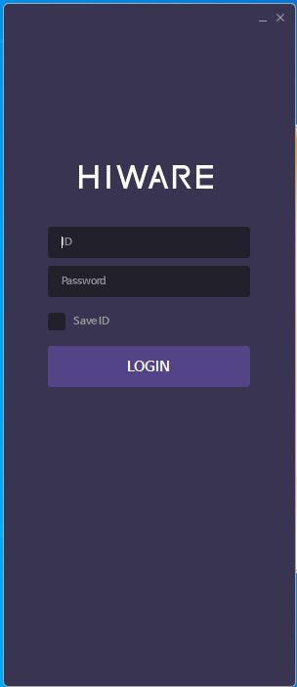
그림 13. Hiware 로그인 화면
- System Treeview에서 서버명 'KOLIS(온라인) 원문DB구축 WAS 서버' 우클릭 › SFTP_20022 [SFTP] › Filezilla_UTF-8 클릭
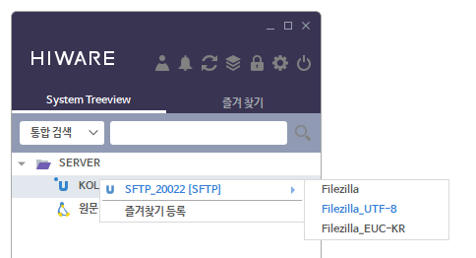
그림 14. System Treeview — SFTP 서버 우클릭 메뉴
- 장비 로그인 창에서 담당 주무관에게 안내받은 SYSTEM 계정으로 로그인
- ID: [SYSTEM 계정, .env 참조]
- PW: [제외]
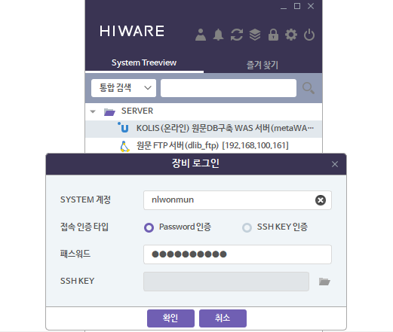
그림 15. 장비 로그인 팝업
- Filezilla(파일질라) 메인 화면 진입 — 상단 '상태'가 붉은 글씨로 전송 실패/조회 실패로 표시되면 재접속
- 리모트 사이트 입력창에 썸네일파일명 각괄호 안의 KOLIS 파일 경로 복사하여 입력
(/Upload1/jangseo/ImpCont/amcont)
그림 16. 썸네일 파일명 각괄호 안 주소 확인
- 연결에 성공하면 왼쪽 PC 저장소의 썸네일 폴더를 오른쪽 KOLIS 저장소로 드래그해서 대량 일괄 전송 (일괄반입한 메타데이터의 폴더명·파일명과 실제 파일명이 정확히 일치해야 전송 성공)
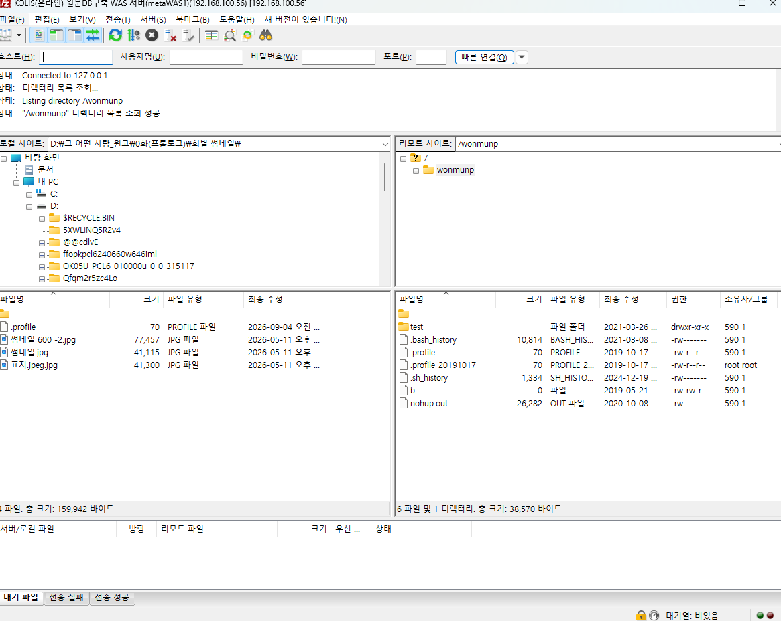
그림 17. Filezilla 메인 화면 — 좌측 PC 저장소 → 우측 KOLIS 저장소로 드래그 전송
- 전송된 썸네일은 1~2시간 후 KOLIS 납본자료접수 화면에서 해당 썸네일의 파일용량이 바뀐 것 확인 가능 (시간이 지나도 0 Bytes이면 재반입)
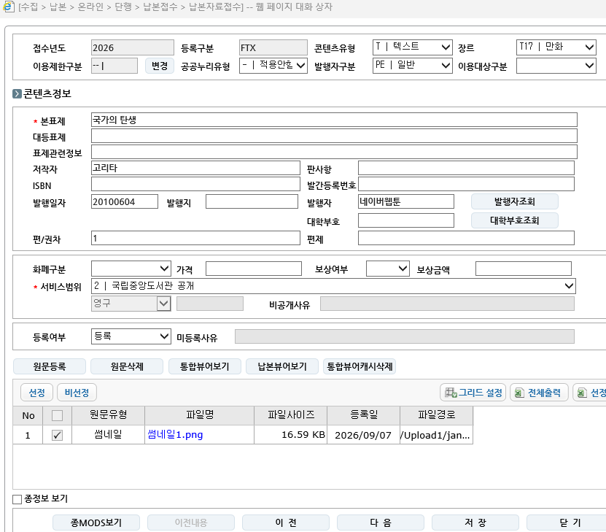
그림 18. 전송 완료 후 — 썸네일 파일 사이즈가 정상 표출된 상태

3.5 등록원부작성 — 가원부번호 발급
등록 › 온라인 › 단행 › 등록원부작성
- 등록대상처리한 접수번호로 자료 조회 후 수정 클릭
- 이용대상자·서비스범위가 동일한 자료만 선택 후 원부작성 클릭 (원문서비스구분: '07 납본뷰어' 고정)
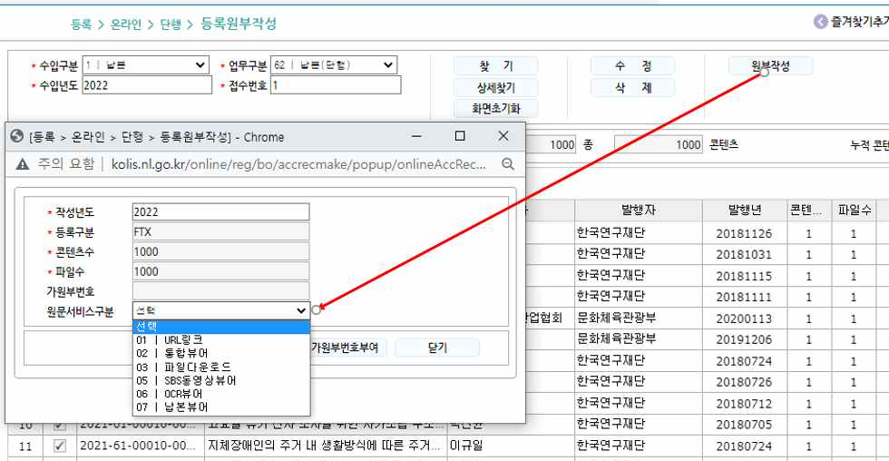
그림 19. 등록원부작성 — 원부작성 팝업(원문서비스구분 선택)
- 생성된 가원부번호 확인
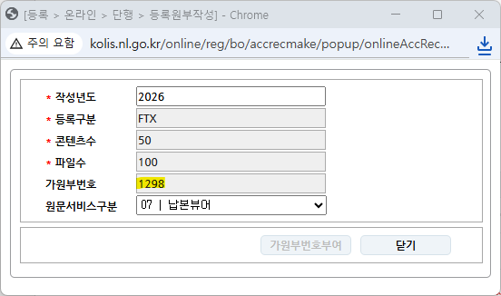
그림 20. 생성된 가원부번호 확인

등록 › 온라인 › 단행 › 등록원부관리
- 생성된 가원부번호 입력 후 찾기 클릭
- 전체 선택 후 전체출력 클릭
- 다운로드된 파일을 “가원부번호 OOO(접수번호 XXX).xlsx의 파일명으로 저장하여 웹하드 업로드
- 발급된 가원부번호 목록을 담당 주무관에게 전달(메일)
4 메타데이터 구축 파트

웹툰 메타데이터 구축
담당 주무관에게 원부 단위로 자료 목록을 인계받아, 검색·열람이 가능하도록 상세 서지정보(메타데이터)를 입력하는 단계.

5.1 복본조사 — 일괄복본조사
정리 › 디지털콘텐츠 › 온라인 › 단행 › 복본조사 › 일괄복본조사
- 최초 사용 시 복본조사KEY 설정
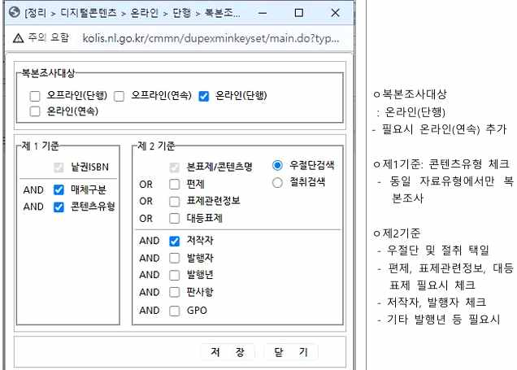
그림 21. 복본조사KEY설정 팝업
- 검색된 원부의 콘텐츠 전체 선택 후 복본조사 실행
- 상세보기로 결과 확인 후 완료 처리 (필수)
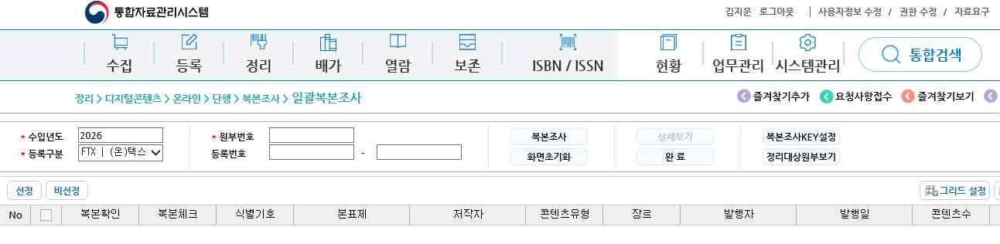
그림 22. 일괄복본조사 화면
5.2 일괄변경
정리 › 디지털콘텐츠 › 온라인 › 단행 › 디지털콘텐츠관리
- 원부번호로 검색 후, 전체 콘텐츠 선택 후 일괄변경 클릭
- 자료유형1: e-콘텐츠 / 자료유형2: 기관수집(전자저널, 전자책) / 발행자구분: 일반
선택 후 저장 처리
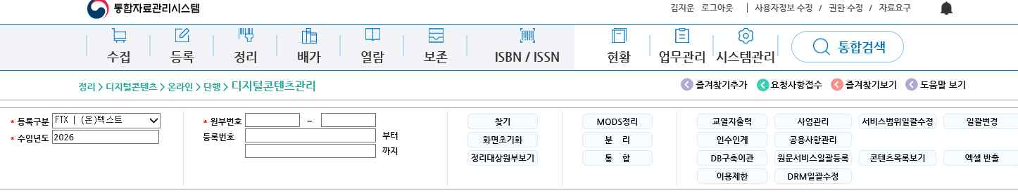
그림 23. 디지털콘텐츠관리 화면 상단 메뉴 — 일괄변경 버튼 위치
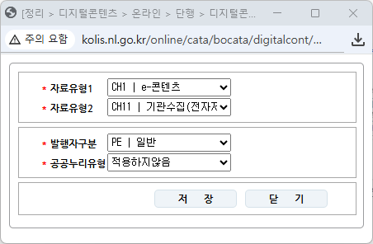
그림 24. 일괄변경 적용 내용

5.3 디지털콘텐츠관리 — MODS 입력
정리 › 디지털콘텐츠 › 온라인 › 단행 › 디지털콘텐츠관리
콘텐츠를 한 건씩 열어 반입용 기초메타데이터 파일대로 MODS항목에 잘 들어갔는 지 확인
반입용 기초메타데이터 작성 시 구현할 수 없었던 내용을 추가 작업(저자전거 연결, 저자정보_다른이름, 주제명 연결, 식별기호(UCI 입력) 등)

항목 | 확인사항
대등표제 | 대등표제 유형값이 잘 들어갔는 지 확인
저자명_전거연결 | 저자명 옆의 “찾기” 버튼을 눌러 저자전거데이터에 해당 저자가 있는 지 검색 후 확인  저자정보가 정확히 일치하는 경우에만 전거 연결
저자명_다른이름 | 저자명의 영어(외국어 이름), 필명, 본명 등이 있다면 추가(유형값 확인)
발행정보 | 발행처가 여러 개인 경우, 지침대로 잘 들어갔는 지 확인  발행지가 같은 발행처는 ‘발행처’ 항목만 반복하여 추가  발행지가 다른 발행처는 ‘발행정보’ 전체를 반복하여 출처정보유형(publication), 발행지명 텍스트/코드 두 개, 발행처, 발행연속성(단행자료) 추가
주제명 연결 | 주제명 옆의 “찾기” 버튼을 눌러 저자명표목표에서 주제명을 찾아 연결  일반주제명 – 만화, 장르주제명 – 웹툰을 입력
식별기호 | 식별기호가 UCI인 경우, 구축 단계에서 직접 입력(반입 시 등록 불가)
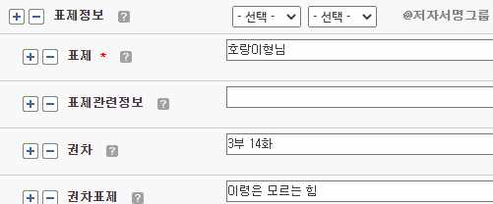
그림 25. 표제정보 입력 화면 예시
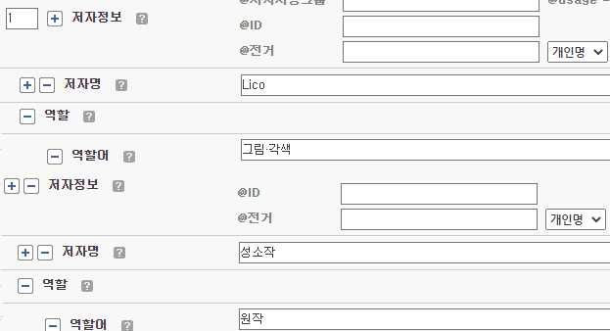
그림 26. 저자정보 입력 화면 예시(저자명·역할)
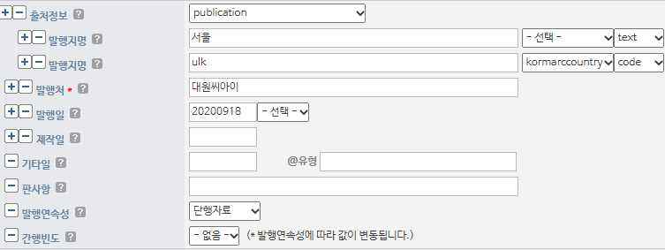
그림 27. 출처정보(발행정보) 입력 화면 예시
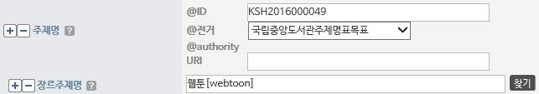
그림 28. 주제명 연결 입력 화면 예시

5 메타데이터 구축 파트

메타데이터 점검 및 납품
입력 완료된 메타데이터를 재점검하고, 타 시스템과의 연동 여부를 확인한 후 최종 납품하는 마무리 단계.

5.4 점검용 데이터 추출 프로그램 준비 — MODStoXL
구축이 완료된 콘텐츠는 MODStoXL 프로그램으로 MODS 데이터를 엑셀로 추출한 후 점검함.
웹하드 › 공용 디스크 › 웹툰 납본 수집 대행 사업 › 01. 공정관련 › 3. 구축 및 점검 › 02. 점검 › 추출프로그램
- 추출 프로그램 압축파일 (다운로드 후 압축해제)
- 추출 프로그램 엑셀파일(MODS_정리_V.2.0.xlsm)
★ 두 파일 모두 다운로드 필요
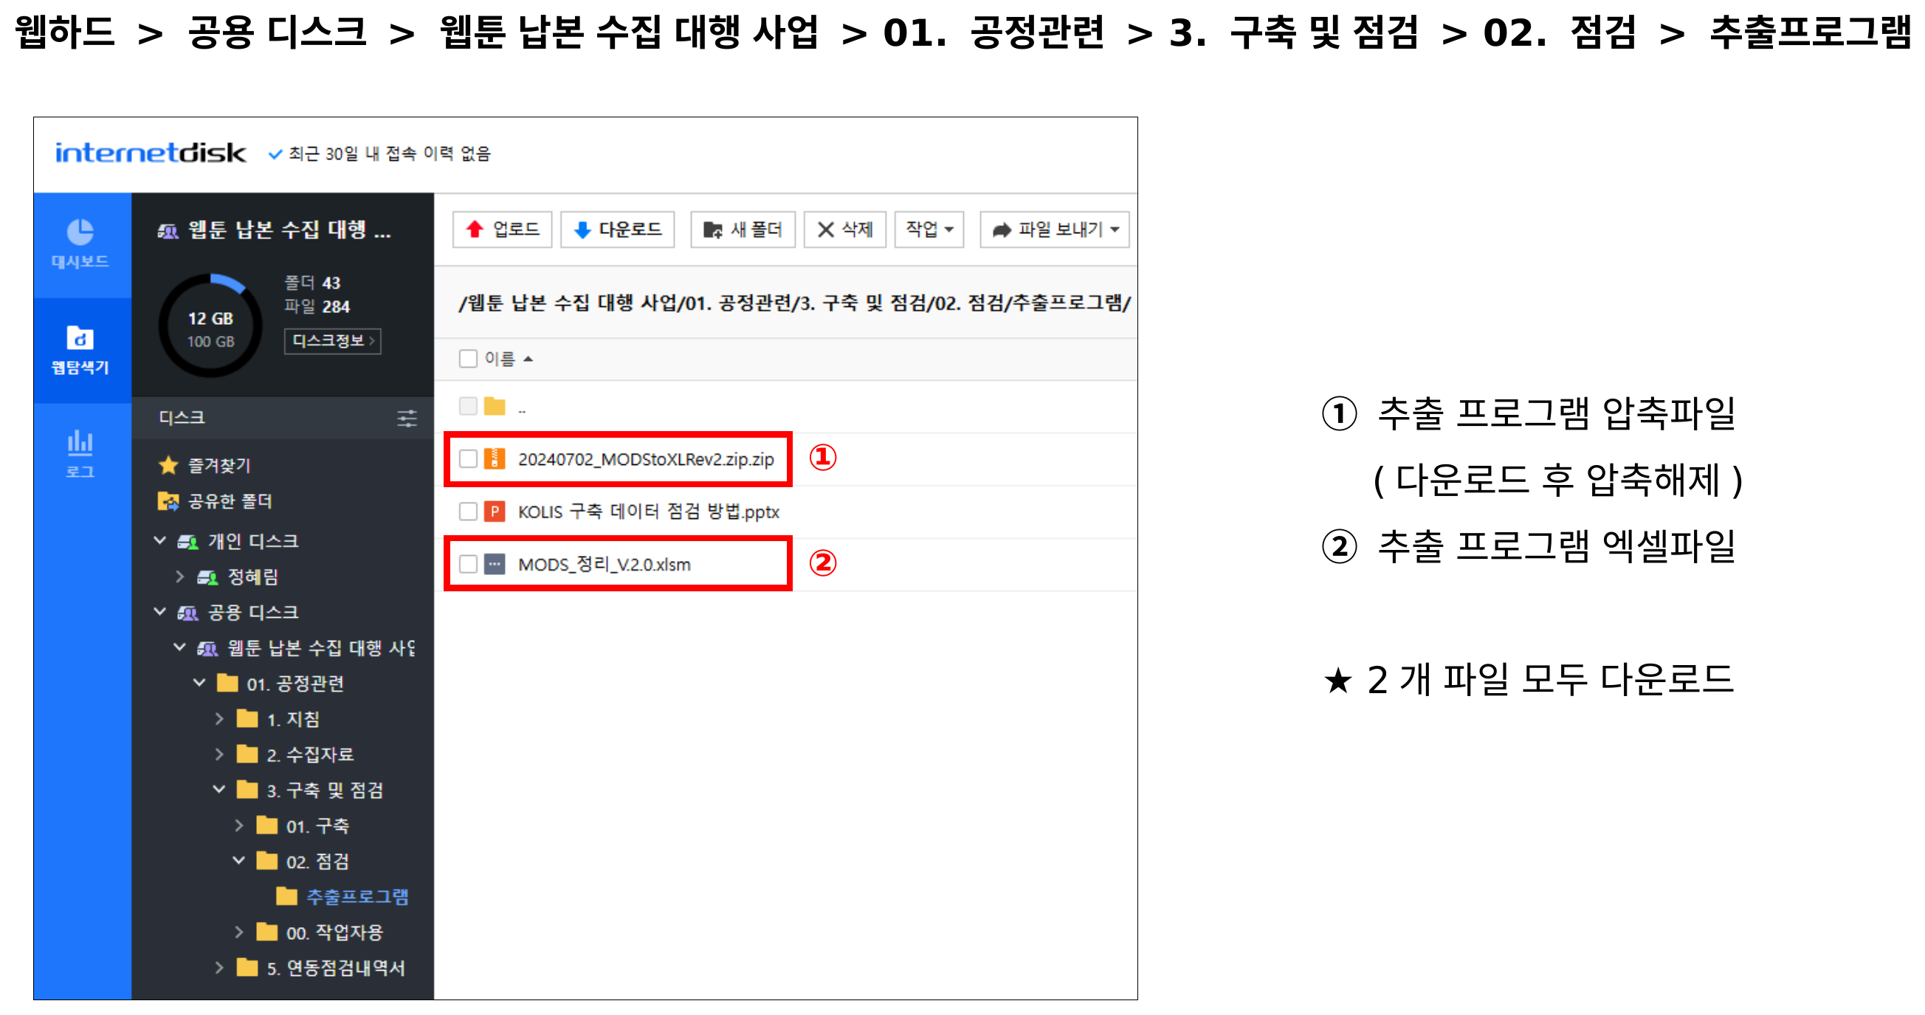
그림 29. 웹하드 — 추출프로그램 다운로드 경로
- 압축 해제 후 MODStoXL.exe 파일 실행(더블클릭)
- 추가 정보 클릭
- 우측 하단의 실행 클릭
- 프로그램 내 KOLIS 로그인 화면 뜸
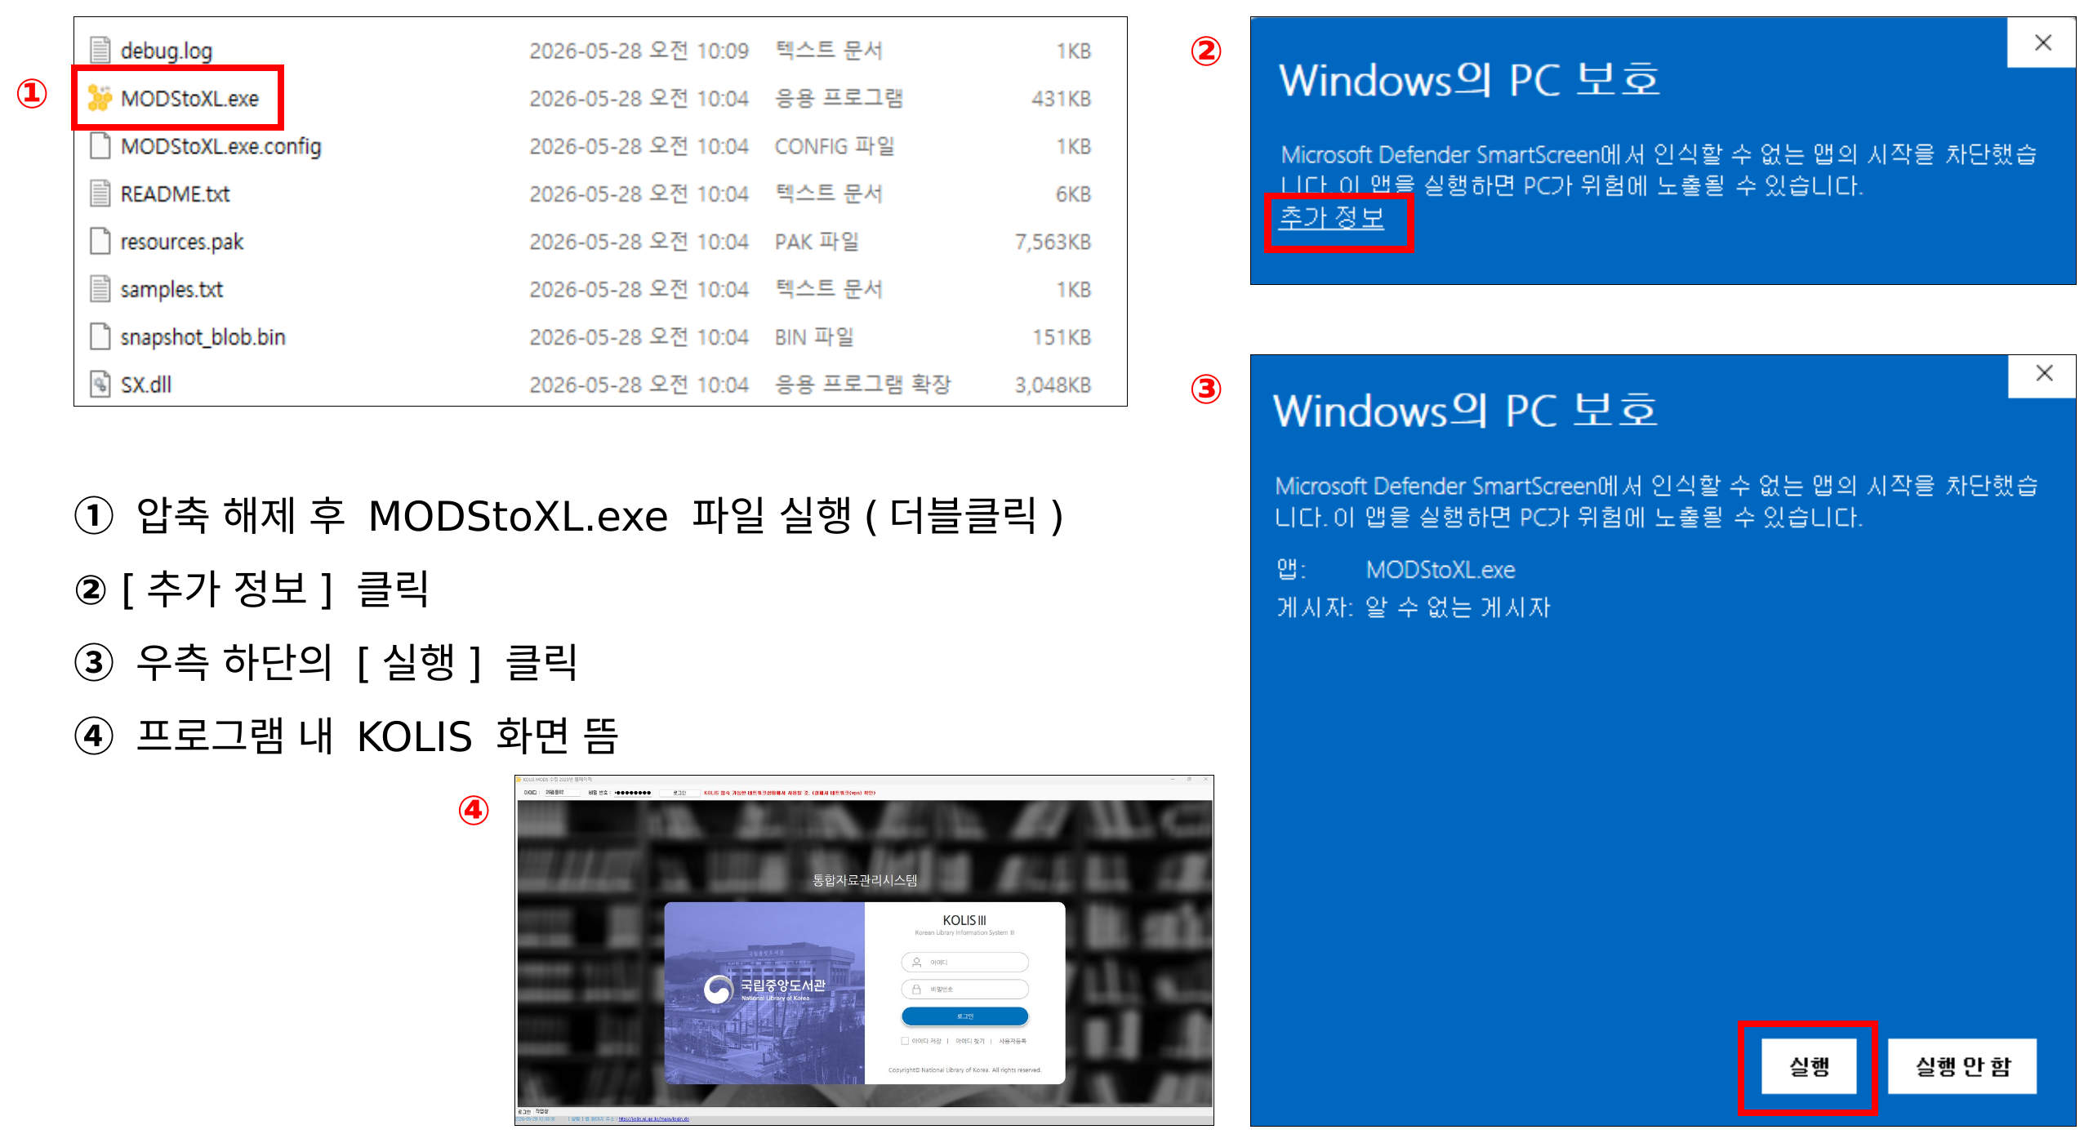
그림 30. MODStoXL.exe 실행 — 보안 경고 통과 및 KOLIS 로그인 화면
KOLIS 계정으로 로그인하면 작업 목록 입력창이 뜸.
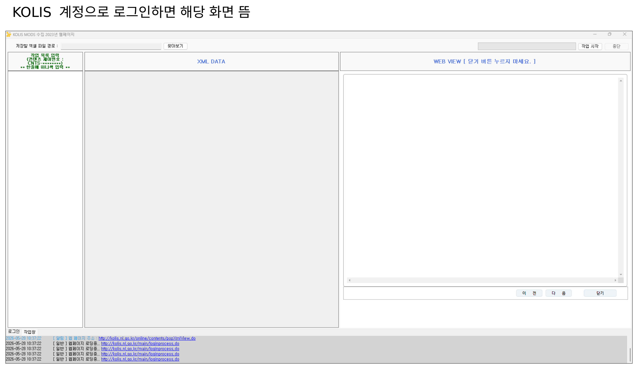
그림 31. MODStoXL 로그인 후 작업 목록 입력 화면

5.5 점검 대상 콘텐츠ID 목록 추출
KOLIS › 정리 › 디지털콘텐츠 › 온라인 › 단행 › 디지털콘텐츠관리
- 원부번호 입력
- 전체 체크
- 콘텐츠목록보기 클릭
- 전체출력 클릭
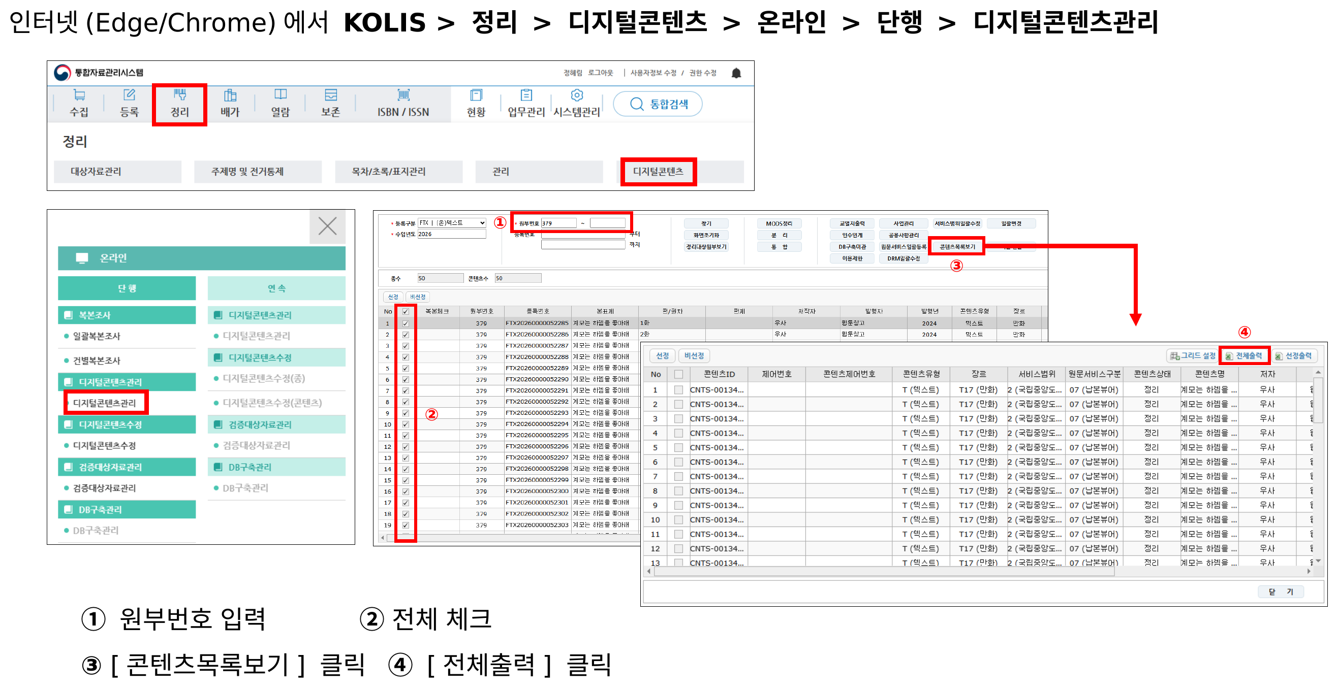
그림 32. 디지털콘텐츠관리 — 원부번호 검색 후 콘텐츠 전체출력
- 계속 클릭 (안전하지 않은 다운로드 차단 경고 시)
- 예 클릭 (파일 형식·확장자 불일치 경고 창)
- 콘텐츠ID 전체복사 (Ctrl + Shift + ↓)
- MODStoXL 의 작업 목록 입력란에 붙여넣고 찾아보기 클릭
- 저장경로: 바탕화면 / 파일이름: “2026-(원부번호) n차점검” 형식으로 저장
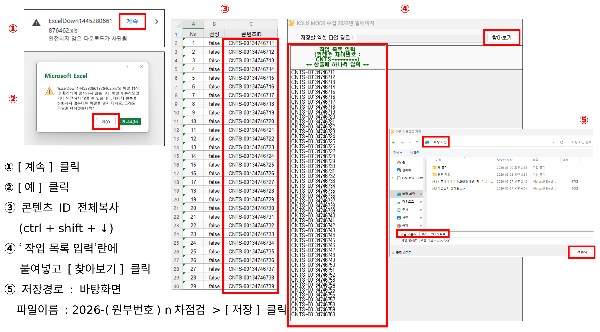
그림 33. 콘텐츠ID 추출 — 전체복사 후 작업목록에 붙여넣고 저장
- 작업시작 버튼 클릭
- 작업이 끝나면 중단 버튼 클릭 → 알림창에서 확인 클릭
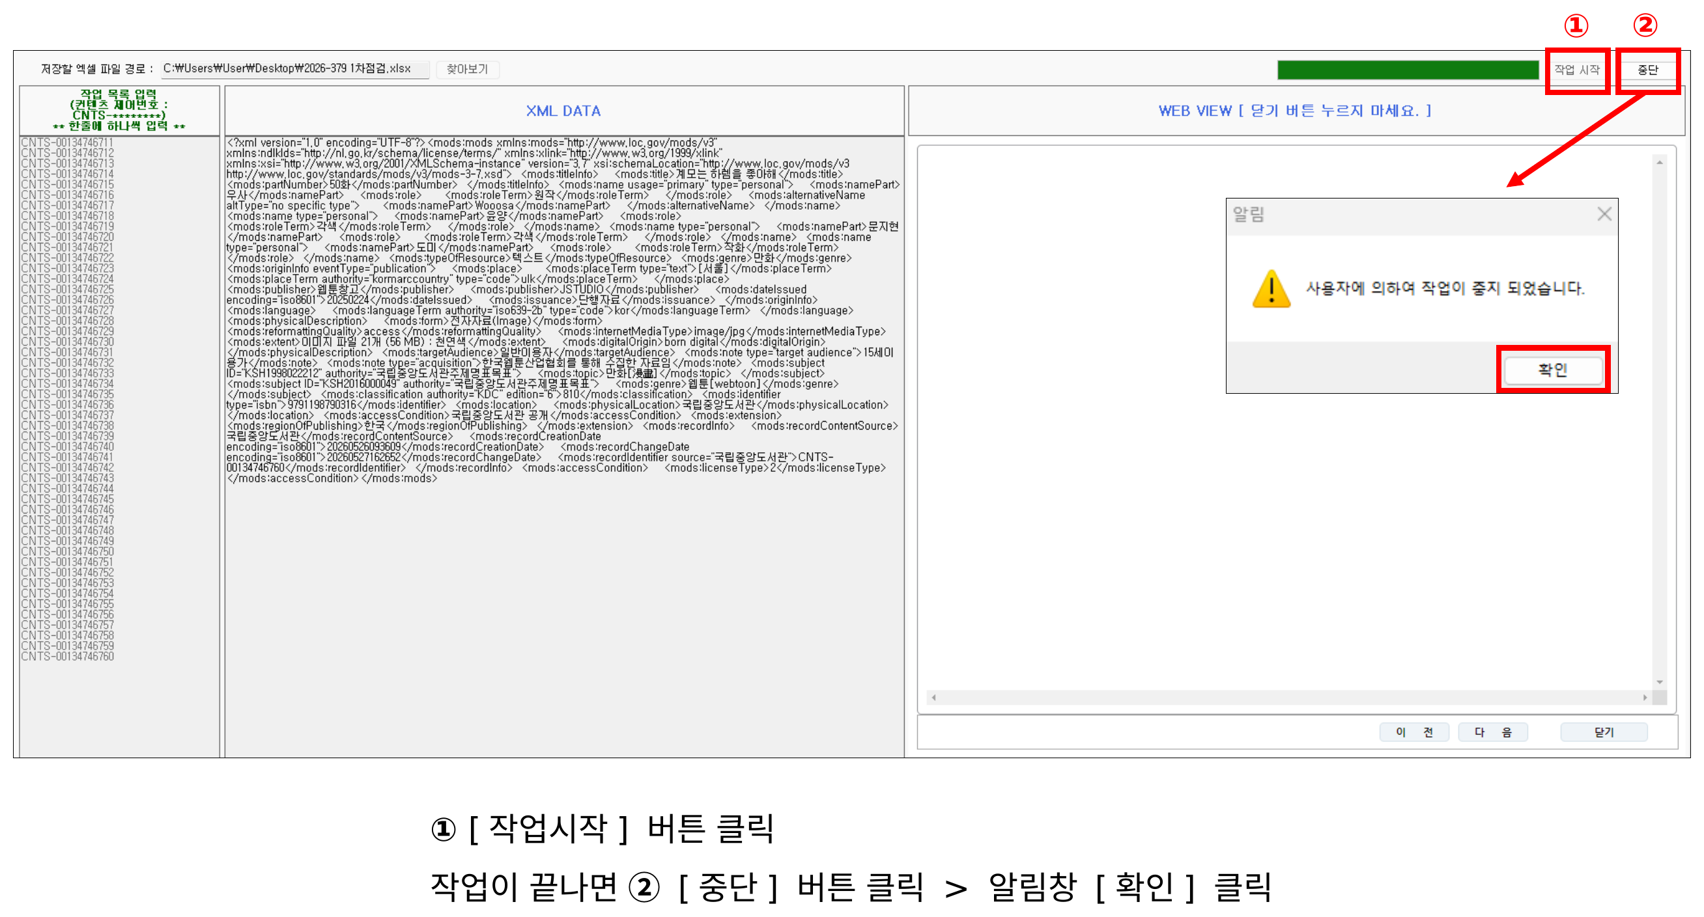
그림 34. MODStoXL — 작업시작/중단 및 XML 추출 결과

5.6 MODS 정리 매크로 실행
- MODS_정리_V.2.0.xlsm 파일 위에 앞서 저장한 “2026-(원부번호) n차점검.xlsx” 파일을 올리고 Ctrl + Q → 실행 버튼 클릭
- ‘작업완료!!’ 문구 확인 후 닫기 버튼 클릭
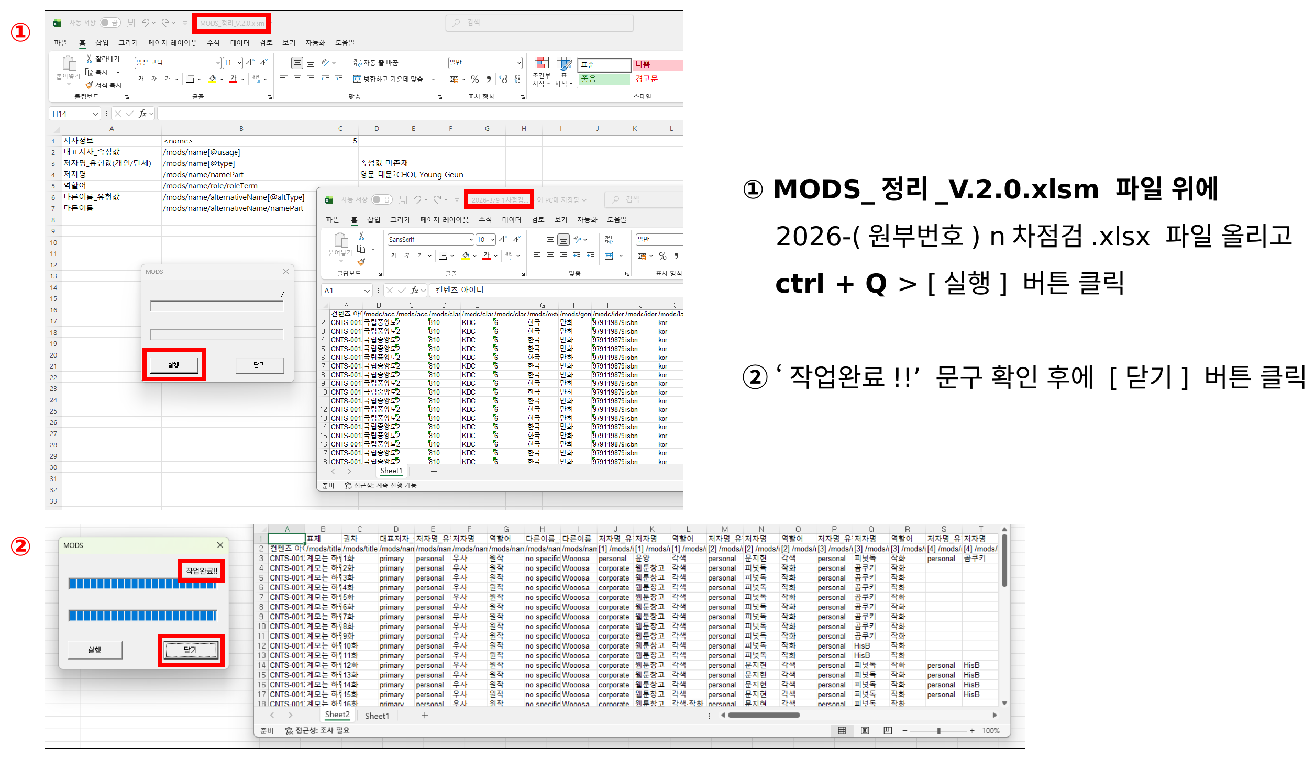
그림 35. MODS 정리 매크로 실행 — 작업완료 확인

5.7 점검용 시트 기본 작업 세팅
- 빈 1, 2행 추가하고 4행 전체 선택 후 필터 걸기 (Ctrl + Shift + L)
- A열 2행에 =COUNTA(콘텐츠ID 시작:콘텐츠ID 끝) 입력(Ctrl + Shift + ↓) 후 데이터 있는 마지막 행까지 늘리기 (각 열의 데이터 개수 확인용)
- D열 선택 후 보기 › 틀 고정 클릭하여 A~C열 고정
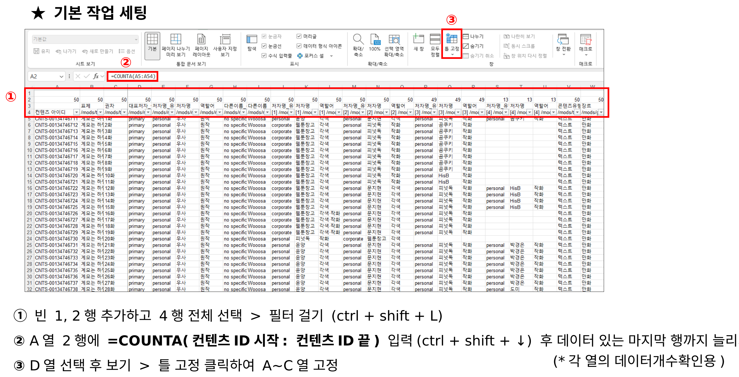
그림 36. 기본 작업 세팅 — 필터·COUNTA 수식·틀 고정
- 제일 뒤의 열(장르주제명) 1행부터 전체선택해서 잘라내기(Ctrl + X) 후 분류기호 앞의 열에 붙여넣기(Ctrl + V)
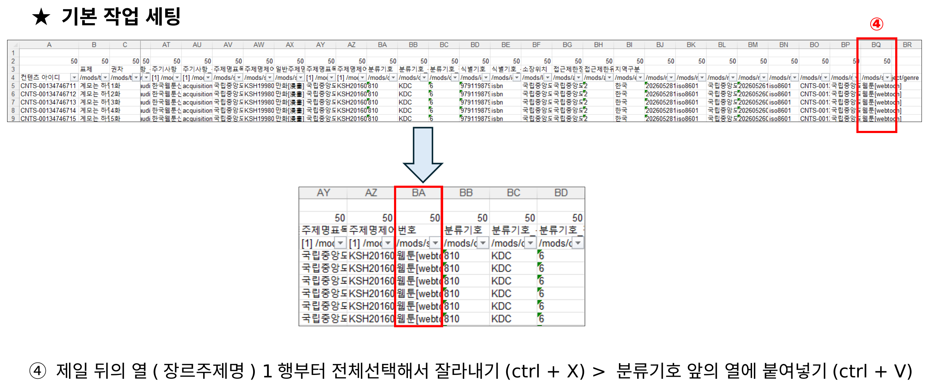
그림 37. 기본 작업 세팅 — 장르주제명 열 이동

5.8 데이터 점검 항목
1) 필터 등을 통해 오류 확인 — 각 항목 클릭하여 맞게 들어갔는지 확인
- 저자명과 개인명, 단체명 일치
- 발행지 별로 체크해서 코드번호 각각 잘 들어갔는지
- 주기사항과 유형값이 일치하는지
- 발행일 8자리 맞는지 등
2) 오류가 있는 경우
- 셀 배경: 노란색 / 글자: 빨간색으로 답 기재
- 오류 있는 열의 1행도 노란색 배경, 어떤 오류인지 기재
3) 파란색 배경의 경우
- 확인 후 틀린 게 없다면 채우기 없음 (예: 작가명이 전부 대문자인 경우 자동으로 틀렸다고 표시되지만 필명이라서 정상)
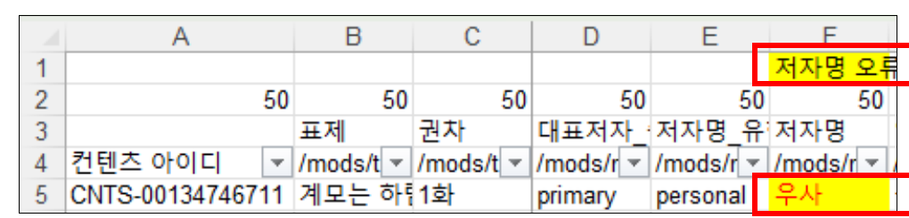
그림 38. 오류 표기 예시 — 셀 배경 노란색·글자 빨간색으로 답 기재
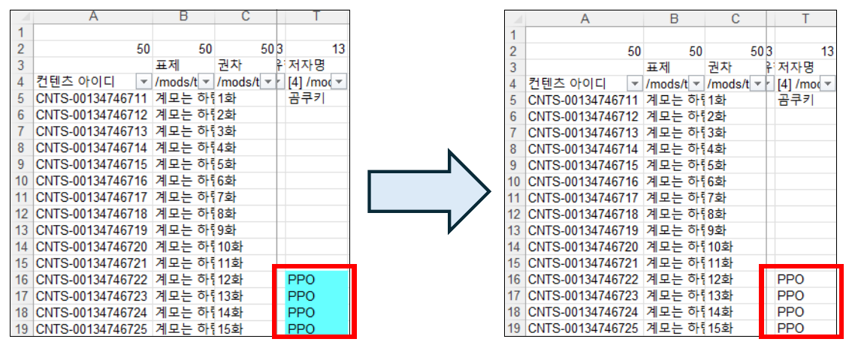
그림 39. 파란색 배경 확인 예시 — 틀린 게 없으면 채우기 없음으로 변경

5.9 점검 완료 파일 저장 및 납품
상황 | 파일명 형식 | 예시
오류 없음 | 2026-(원부번호) n차점검(오류 없음) | 2026-379 1차점검(오류없음)
한 종류의 오류가 많은 경우 | 2026-(원부번호) n차점검(오류종류기재) | 2026-379 1차점검(작가명 오류)
전체적으로 오류가 많은 경우 | 2026-(원부번호) n차점검(전체적 오류 많음) | 2026-379 1차점검(전체적 오류 많음)
- ★ 파일명이 (오류없음)이 될 때까지 점검-수정 반복
- ★ 1차에서 있던 오류를 수정하고 재점검한 파일은 2차점검, 3차점검 형식으로 새로 저장

